Yüksek çözünürlüklü görseller için: www.iksvphoto.com
Tüm sorular için: medya@iksv.org

KÖPRÜDE BULUŞMALAR
SEÇKİSİ TAMAMLANDI
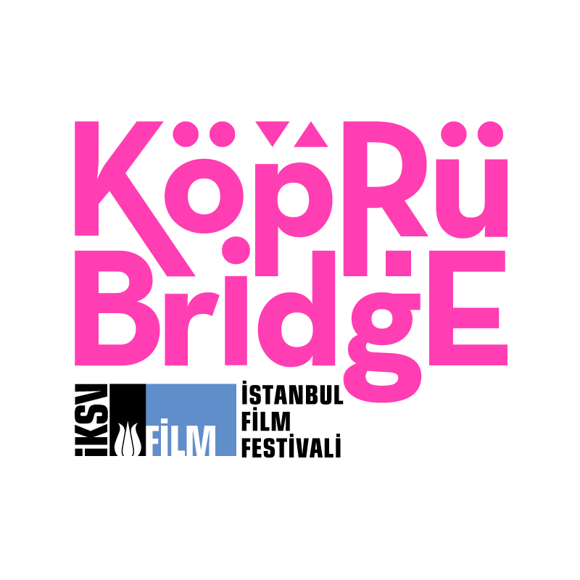
40. İstanbul Film Festivali kapsamında düzenlenen ve Anadolu Efes'in ana destekçisi olduğu Köprüde Buluşmalar’ın atölye seçkileri tamamlandı. Köprüde Buluşmalar ve Sinema Konuşmaları çevrimiçi olarak 2-9 Nisan 2021 tarihlerinde gerçekleşecek.
TRT’nin katkılarıyla düzenlenen Köprüde Buluşmalar, Türkiye’den ve komşu ülkelerden yapımcı, yönetmen ve senaristleri, uluslararası sinema profesyonelleriyle buluşturmaya devam ediyor.

Türkiye’den ve komşu ülkelerden 17 uzun metraj ve 4 belgesel film projesinin, 5 dizi projesinin ve post-prodüksiyonu devam eden 5’i belgesel ve 2’si uzun metraj olmak üzere 7 filmin sunumları Köprüde Buluşmalar’da çevrimiçi ortamlarda yapılacak.

Bu yıl ilk kez adımları atılan işbirlikleri ile atölyelere katılan sinemacılara destek olmak amacıyla yeni ödüller sahiplerini bulacak.

Work in Progress’e seçilecek filmler belirlendi!

Post-prodüksiyon aşamasındaki uzun metraj kurmaca filmlerin ve belgesellerin uluslararası sunumlarının yapılacağı Work in Progress’e seçilen filmler belirlendi. Köprüde Buluşmalar seçici kurulu tarafından değerlendirilen Türkiye’den 5 uzun metraj film ve 2 belgesel Work in Progress’te uluslararası sunumlarını yaparken filmlerini tamamlamak için destek arayacak.

- Bakmalar Denizi (dir. Canan Yarar, Mahir Kalaylıoğlu, prod. Sipan Aslan)
- Eat Your Catfish (dir. and prod. Senem Tüzen, Adam Isenberg, Noah Amir Arjomand)
- Halime (dir. and prod. Morteza Atabaki)
- Hatıraların Gölgesinde (dir. Şafak Şahin prod. Şafak Şahin, Emek Yıldırım Şahin)
- Kar ve Ayı (dir. Selcen Ergun, prod. Nefes Polat, Selcen Ergun)
- Turna Misali (dir. İffet Eren Danışman Boz, prod. Eyüp Boz, İffet Eren Danışman Boz)
- Unutma Biçimleri (dir. Burak Çevik prod. Selman Nacar, Burak Çevik)

Atölye sonunda uluslararası jüri ödül almaya hak kazanan filmleri belirleyecek.

Work in Progress bölümünde uluslararası jüri tarafından seçilecek bir filmin post-prodüksiyonun en önemli aşamalarından biri olan renk çalışması Cine Chromatix işbirliği ile Berlin’de yapılacak. Filmin tanıtımının vazgeçilmez çalışması olan fragman yapımı ise Fragmanhouse tarafından verilecek ödül ile tamamlanacak.

Film dünyasının en önemli yapı taşlarından biri olan sesin foley kayıt ve kurgu aşamasını içeren mute.istanbul Foley Ödülü ilk kez Work in Progress bölümünde verilecek.

Work in Progress Türkiye Ödülleri

- 30.000 TL Anadolu Efes Ödülü
- Cine Chromatix Post-Prodüksiyon Ödülü
- Başka Sinema Ödülü
- Daire Creative Görsel Tasarım Ödülü
- mute.istanbul Foley Ödülü
- Fragman House Ödülü

Atölyeye seçilen filmler 7-8-9 Nisan’da yalnızca uluslararası profesyonellere (dağıtımcılar, festival veya fon yöneticileri, medya temsilcileri) açık gösterimler yapılacak.

Komşular Platformu’na katılacak projeler;

Köprüde Buluşmalar’ın 16. yılında Türkiye’nin komşu ülkelerinden sinemacılar ve film kurumları arasında yeni işbirliklerine önayak olmak amacı ile başlattığı Komşular platformuna katılacak 5 uzun metraj film ve 1 belgesel projesi belirlendi.

Ortak hikâyeler geliştirirken bireyler ve kurumların birlikte çalışmaları için zemin hazırlamayı hedefleyen bu atölyeye, komşu ülkelerden projeler ve sinema profesyonelleri davet ediliyor.

- Bikechess (yön. Assel Aushakimova yap. Almagul Tleukhanova, Assel Aushakimova)
- GingerEla (yön. Thanasis Neofotistos yap. Haris Papadopoulos)
- Pit (yön. Giorgi Chalauri yap. Giorgi Kobalia)
- The Chaos of Silence (yön., yap. Nino Shaburishvili)
- The Eagle of Barwaq (yön. Kiarash Anvari yap. Sadaf Foroughi)

Komşular ödüllerinin sahipleri uluslararası jüri ile yapılacak toplantıların ardından belirlenecek.

Komşular Ödülleri:

- 8000 Avro CNC Ödülü
- Postbıyık Ses Post-prodüksiyon Ödülü
Köprüde Buluşma: Diziler

Türkiye’den geliştirme aşamasındaki dizilerin üretim ve uluslararası ortak yapım potansiyellerini geliştirmek amacı ile Köprüde Buluşmalar kapsamında düzenlenecek atölyeye seçilen 5 projenin yazar, yönetmen ve yapımcıları uluslararası dizi ve televizyon profesyonelleri (yapımcılar, dağıtımcılar, festival veya fon yöneticileri, TV kanal temsilcileri) ile birebir toplantılar gerçekleştirecek.

- Doğu’nun Kabusları (yön. Orçun Behram yap. Müge Özen)
- Dünyalılar (yön. Yiğit Hepsev yap. Aslıhan Altuğ, Büke Akşehirli)
- Gênco (yön. Ali Kemal Çınar yap. Nesra Gürbüz)
- Misafir (yön. Caner Özyurtlu yap. İmre Tezel, Okan Üzey)
- Tıfıl (yön. Tunç Şahin yap. Ersan Çongar, Aslı Filiz)

Bu yıl Amerika Birleşik Devletleri Konsolosluğu desteği ile gerçekleştirilecek ve Filmlerde ve Dizilerde Güçlü Kadın Karakter Yaratmak başlığı altında düzenlenecek panele konuşmacı olarak katılacak isimler aynı zamanda Film Geliştirme Atölyesi’ne seçilen geliştirme aşamasındaki ana karakteri kadın olan 6 projeyle birebir toplantılar yapacak.

Her yıl olduğu gibi 16. yılında da Köprüde Buluşmalar Sinema Konuşmaları ile, dijital platformlar, dizi ve film yapım hikayeleri, post-prodüksiyon ve güçlü kadın karakter yazımı gibi sektörden farklı konulara değiniyor.

Geçtiğimiz aylarda açıklanan Film Geliştirme Atölyesi’nde 12 kurmaca ile 3 belgesel film projesi uluslararası sunumlarını yapacak. Atölyeye seçilen 15 projeden 7’sinin ilk film olmasından dolayı mutluyuz. Film Geliştirme Atölyesi seçkisine göz atmak için:

https://film.iksv.org/tr/atolyeler-ve-fon/film-gelistirme-atolyesi

Köprüde Buluşmalar ile ilgili ayrıntılı bilgi için:

onthebridge@iksv.org
film.iksv.org/tr/koprudebulusmalar
facebook.com/koprudebulusmalar
twitter.com/koprudebulusma

